Table des matières

1) Création du container GLPI...
On utilise le terminal de notre machine Linux. Dans le terminal on fait les commandes suivantes :
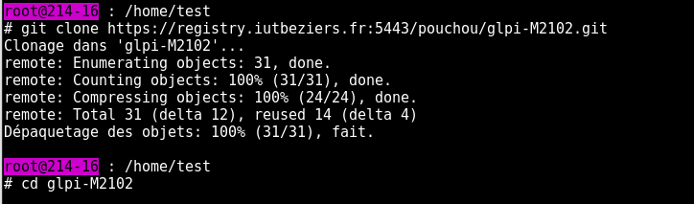
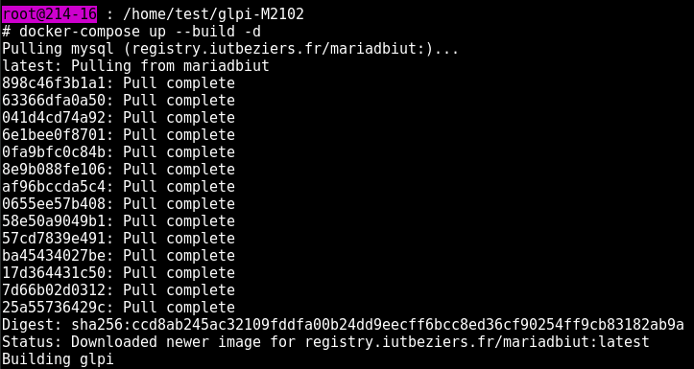
Ensuite on lance l’interface web de glpi en allant sur internet et en tapant dans la barre de recherche
http://ip_de_la_machine:9090 ici l’ip est 10.214.16.1

Une fois dans l’interface web on doit configurer la base de données.
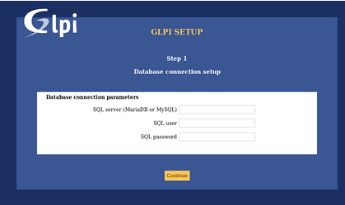

Dans SQL server on met mysql₁
Dans SQL user on met glpi
Dans SQL password on met glpi
Ensuite on continu toute l’installation jusqu’à arriver dans la base de données

1) Manipulations :
1. Installation du plugin FusionInventory
On installe le plugin dans l’onglet configuration / plugins
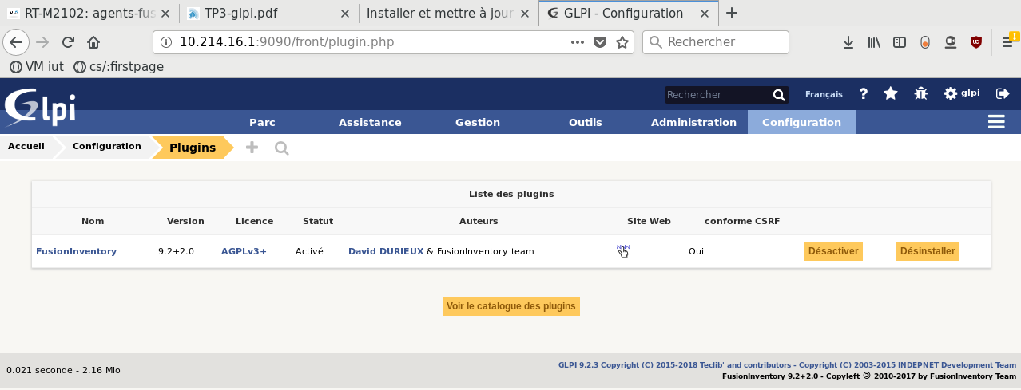

2. Gestion des règles
Maintenant on va dans Plugins/FusionInventory/Règles/Règles d’imports et de liaison des matériels
3. Installation du client Linux
On va sur ce site et on télécharge le fichier fusion inventory all.deb http://www.fusioninventory.org/
Une fois téléchargé on ouvre un terminal et on se déplace dans téléchargements et on execute les commandes suivantes :
dpkg -i nom_du_fichier
apt-get install -f

Une fois téléchargé on l’installe :
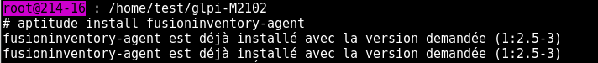
Une fois installé on se déplace dans le répertoire fusioninventory, on liste les fichiers qui sont dedans et on édite le fichier agent.cfg
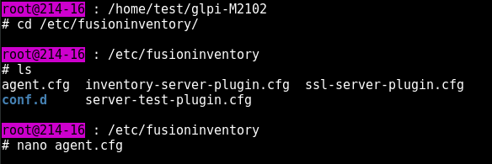

Dans le fichier on modifie la ligne server = http://ipduserveurglpi:9090/plugins/fusioninventory
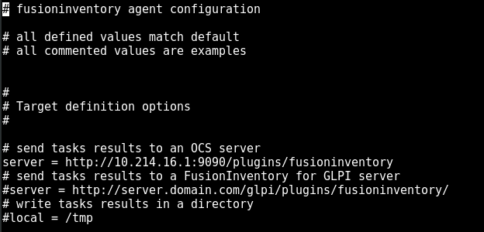
Quand la ligne est modifiée on lance l’agent et on le reload pour ensuite forcer le 1er inventaire
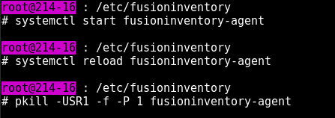

4. Installation du client windows
On lance la VM window, on va sur moodle, on télécharge les fichiers de windows et on exécute le fichier le moins lourd
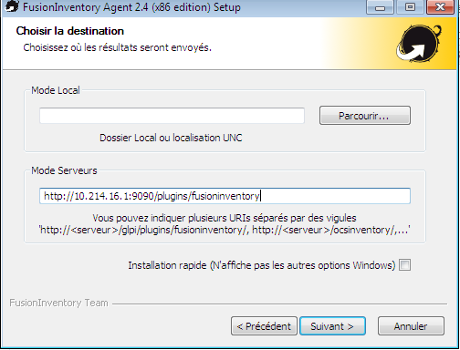
On fait l’installation rapide et on attend.
Une fois fait on va dans la barre de recherche windows et on écrit «agent».
On exécute le fichier fusioninventory agent status.

Une fois lancé on clique sur Force an Inventory au centre de la page
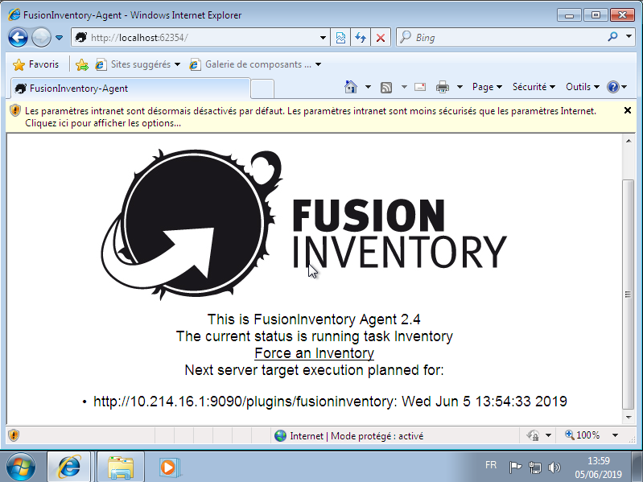
Une fois dedans on clique sur back.

On retourne ensuite sur le serveur glpi sur Linux et on va dans l’onglet Parc / Ordinateurs puis on actualise la page et on vérifie que la machine windows est bien détectée
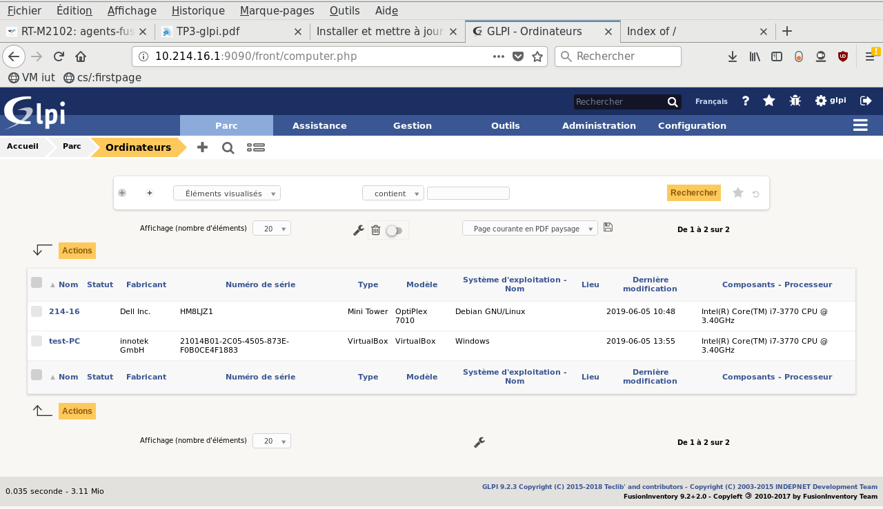
5. Analyse de l’inventaire
Description :
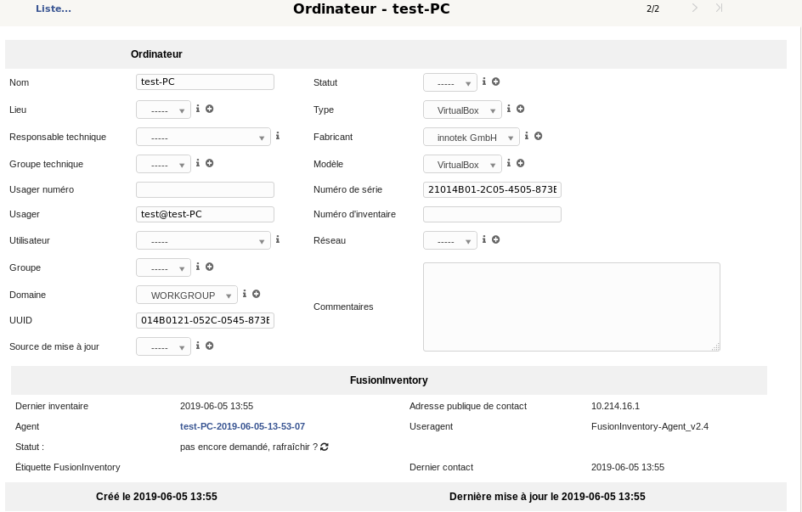

Composants :
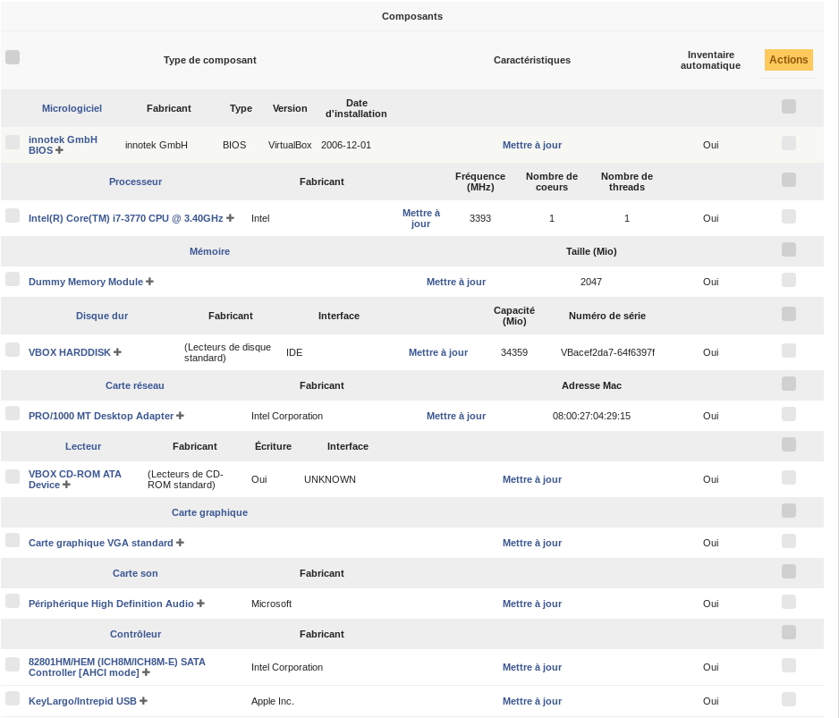

2) Personnalisation de l’inventaire
2. On va dans l’onglet configuration / intitulés
a) Dans les intitulés on recherche status des éléments puis on clique sur la croix au dessus
On défini un nom de status (par exemple actif) et on sauvegarde. On retourne dans l’onglet Parc / Ordinateurs et on clique sur le pc windows. On clique sur le statut et on met actif.
b) Encore dans l’onglet intitulés on cherche les lieux et on en crée
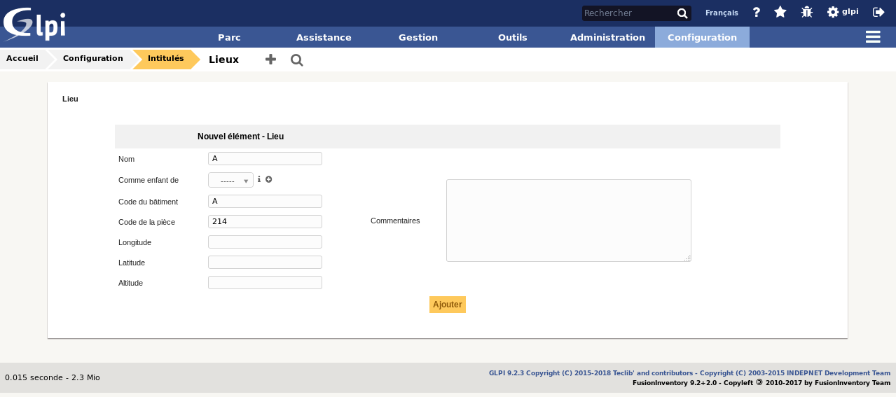
Ensuite dans le Parc on défini un lieu pour le pc

3) Inventaire manuel
1. On va dans l’onglet Parc / Matériel Réseau et on clique sur la croix. On remplit les champs simples (NOM, NUM DE SÉRIE…) Une fois le switch crée on clique dessus et on va dans l’onglet port réseaux. On coche ajout de plusieurs ports et on fait ajouter. Une fois dedans on ajoute 8 ports de type RJ45 et on met un vitesse (ici 100Mbit/s).

On revient en arrière et on voit que les 8 ports on étaient ajoutés
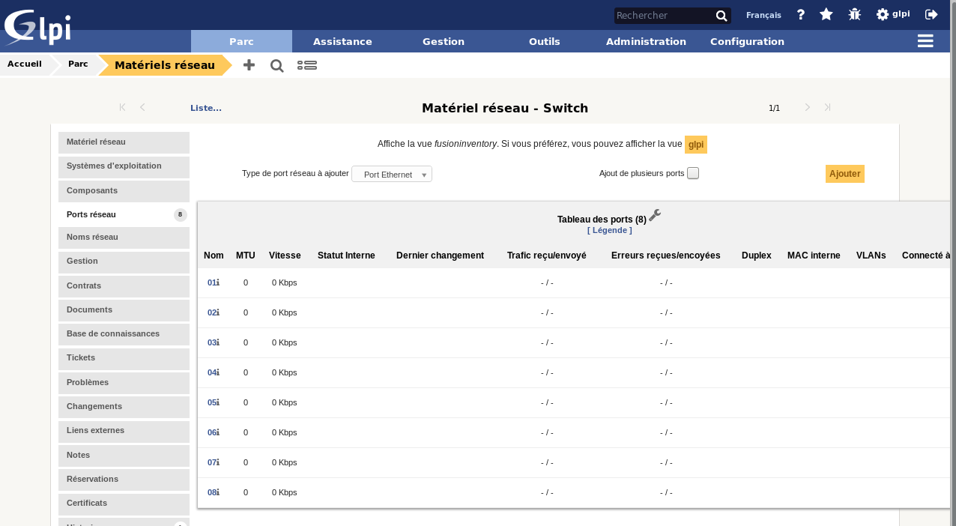
2. Gabarit pour optimiser la saisie

